**Руководство пользователя**

**Оглавление**

**Введение** **2**

**Назначение программы** **3**

**Условия использования программы** **3**

**Подготовка к работе с программой** **4**

**Описание операций** **4**

**Инструкция по использованию сайта** **5**

**Аварийные ситуации** **6**

**Служба поддержки** **6**

# Введение

Данное руководство пользователя предназначено для ознакомления пользователя с функционалом программы “Root extractor 3000”. Руководство полностью информирует пользователя о возможностях программы, способах её применения, принципе работы. Также в руководстве присутствует инструкция по использованию сайта.

Для работы с программой от пользователя не требуется специфических знаний. Достаточный уровень умение пользоваться ПК и сетью Интернет, умение работать с веб-браузером.

# Назначение программы

Основная функция программы - извлечение квадратного корня из различных чисел и выражений. Сайт является реализацией этой программы в виде калькулятора, способного извлекать квадратный корень.

# Условия использования программы

Программа реализована в формате сайта. Для использования сайта необходимо любое устройство с установленным на нём веб-браузером (Internet Explorer, Mozilla Firefox, Google Chrome и т. д.) и подключение к сети Интернет.

# Подготовка к работе с программой

Перед тем, как воспользоваться сайтом, проверьте, стабильно ли подключение к интернету на Вашем устройстве. Также проверьте, выключен ли у Вас VPN, так как при его использовании возможны ошибки в работе сайта. Установка дополнительного ПО для корректной работы сайта не требуется.

# Описание операций

Пользователям доступна только операция вычисления квадратного корня. На сайте есть возможность вычислять квадратный корень из натуральных, целых, рациональных, вещественных и комплексных чисел.

# Инструкция по использованию сайта

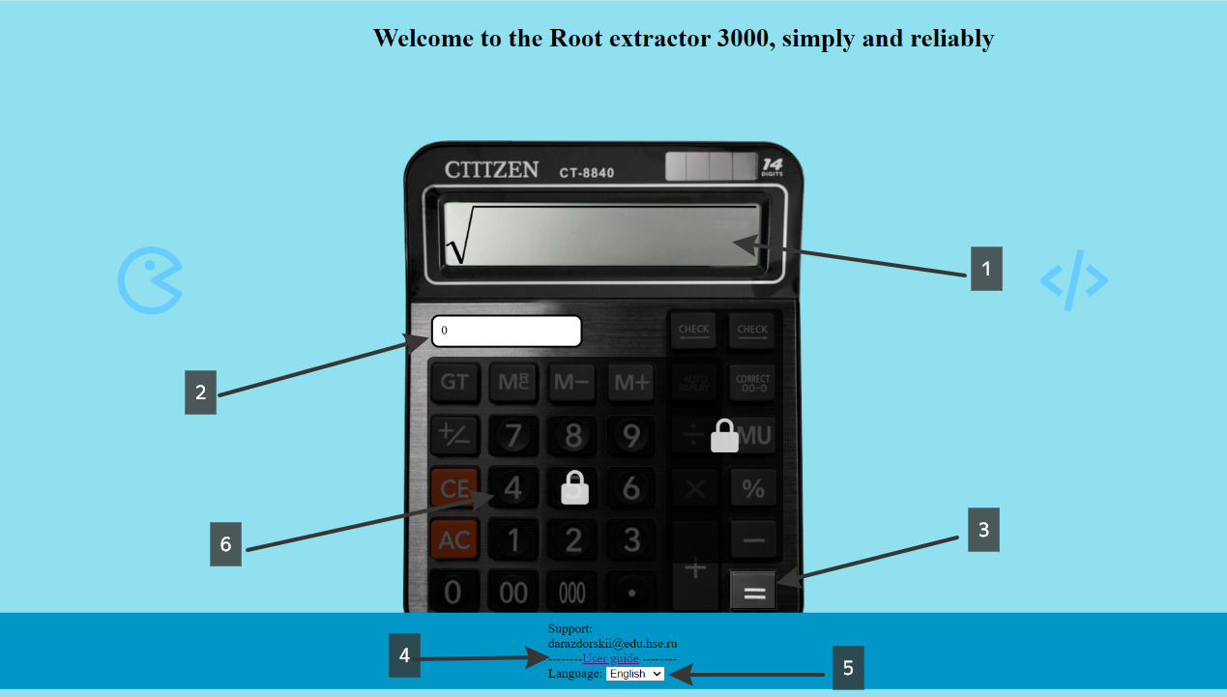

1. Ввод числа или выражения
2. Ввод количества знаков после запятой (Введите одно число-количество знаков после запятой)
3. Вычисление корня
4. Ссылка на руководство по пользованию
5. Выбор языка
6. Чтобы разблокировать весь функционал программы скиньте 1000 рублей на карту 5469490013635269 (сбер)

# Аварийные ситуации

При возникновении любых ошибок или аварийных ситуаций необходимо обратиться в службу поддержки сайта.

# Служба поддержки

Если при использовании сайта у Вас возникли какие-либо вопросы или ошибки, Вы можете обратиться к нам, написав на почту [darazdorskii@hse.edu.ru](mailto:darazdorskii@hse.edu.ru). Дальнейшие обновления будут проводится на сайте <https://github.com/T1ray/radical>.